青岛科技大学实验报告
姓名： 李泉志 专业： 计算机科学与技术 班级： 惠测191
学号： 1908090117 课程： 脚本编程技术 时间： 20210924
实验项目： 实验2 JSP指令标记和动作标记

实验目的
1. 掌握怎样在JSP页面中使用page指令设置contentType的值；使用include指令在JSP页面中静态插入一个文件的内容。
2. 掌握怎样在JSP页面中使用include标记动态加载文件；使用forward动作标记实现页面的转向。

二、实验要求
1. JSP指令标记:
编写3个JSP页面和一个hello.txt文档，hello.txt文档的每行有若干英文单词，每个单词用空格分开，每行用<BR>分隔
（1）first.jsp的具体要求
first.jsp使用page指令设置contentType属性的值是text/plain，使用include指令静态插入hello.txt文件。
（2）second.jsp的具体要求
second.jsp使用page指令设置contentType属性的值是application/vnd.ms-powerpoint，使用include指令静态插入hello.txt文件。
（3）third.jsp的具体要求
third.jsp使用page指令设置contentType属性的值是application/msword，使用include指令静态插入hello.txt文件。

2. JSP动作标记
编写4个JSP页面，one.jsp、two.jsp、three.jsp、error.jsp。one.jsp、two.jsp、three.jsp都含有一个导航条，以便让用户方便的单击超链接访问这3个页面，要求这3个页面通过使用include动作标记动态加载导航条文件head.txt。
head.txt
<%@ page contentType="text/html;charset=GB2312" %>
<table cellSpacing="1" cellPadding="1" width="60%" align="center" border="0" >
<tr valign="bottom">
<td><A href="one.jsp"><font size=3>one.jsp页面</font></A></td>
<td><A href="two.jsp"><font size=3>two.jsp页面</font></A></td>
<td><A href="three.jsp"><font size=3>three.jsp页面</font></A></td>
</tr>
</Font>
</table>
（1）one.jsp的具体要求
页面有一个表单，用户可以使用该表单输入一个1~100之间的整数，并提交给本页面；如果输入的整数在50到100之间（不包括50）就转向three.jsp，如果输入的整数在1到50之间就转向two.jsp，如果输入不符合以上两种情况，就转向error.jsp。要求forword标记在实现页面转向时，使用param子标记将将整数传递到转向的two.jsp或three.jsp页面，将有关输入错误的信息传递到转向的error.jsp页面，one.jsp页面的效果如图1所示。
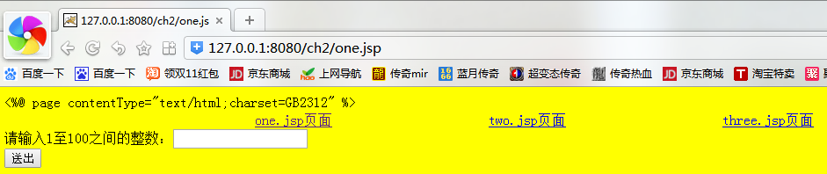
图1 one.jsp页面效果
（2）two.jsp、three.jsp、error.jsp的具体要求
two.jsp、three.jsp能输出one.jsp传递过来的值，并显示一幅图像，该图像的宽和高刚好是one.jsp页面传递过来的值。error.jsp页面能显示错误信息和一幅警告出错的图像。two.jsp、three.jsp、error.jsp页面的效果如图2、图3、图4所示。
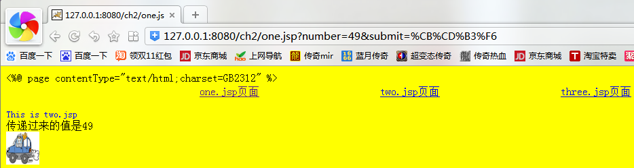
图2 two.jsp页面效果
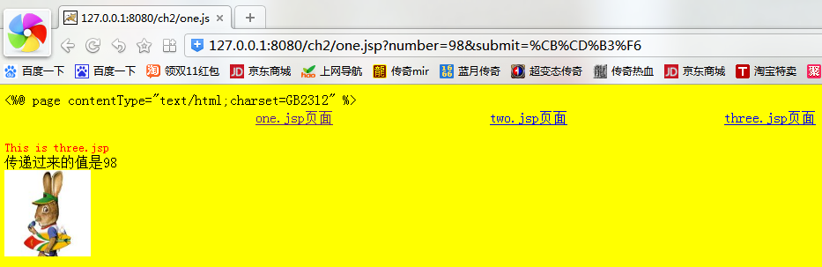
图3 three.jsp页面效果
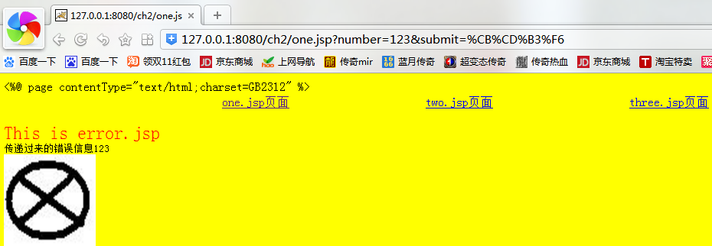
图4 error.jsp页面效果

三、实验内容
1. JSP指令标记
（1）代码：
<!-- first.jsp -->
<%@ page contentType="text/plain; charset=UTF-8" pageEncoding="UTF-8" %>
<html>
<body>
<p>Name: Liquanzhi</p>
<p>Id: 1908090117</p>
<p style="size: 4px; color: blue;">
<%@ include file="hello.txt" %>
</p>
</body>
</html>

<!-- second.jsp -->
<%@ page contentType="application/vnd.ms-powerpoint; charset=UTF-8" pageEncoding="UTF-8" %>
<html>
<body>
<p>Name: Liquanzhi</p>
<p>Id: 1908090117</p>
<p style="size: 4px; color: blue;">
<%@ include file="hello.txt" %>
</p>
</body>
</html>

<!-- third.jsp -->
<%@ page contentType="application/msword; charset=UTF-8" pageEncoding="UTF-8" %>
<html>
<body>
<p>Name: Liquanzhi</p>
<p>Id: 1908090117</p>
<p style="size: 4px; color: blue;">
<%@ include file="hello.txt" %>
</p>
</body>
</html>

hello.txt

ZlycerQan
<BR>
https://github.com/ZlycerQan/JSPExperiments

（2）页面效果：
first
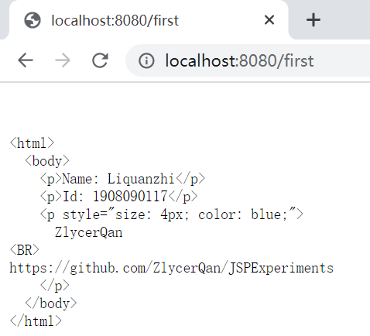
second
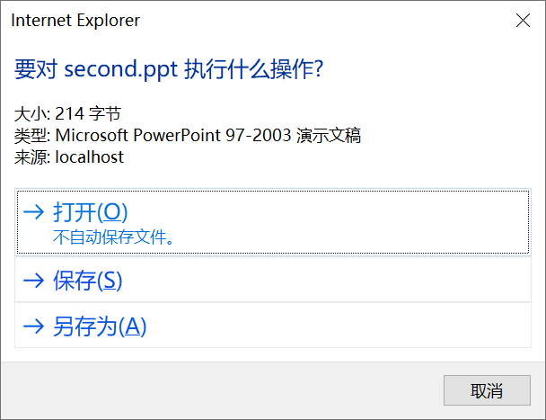
third
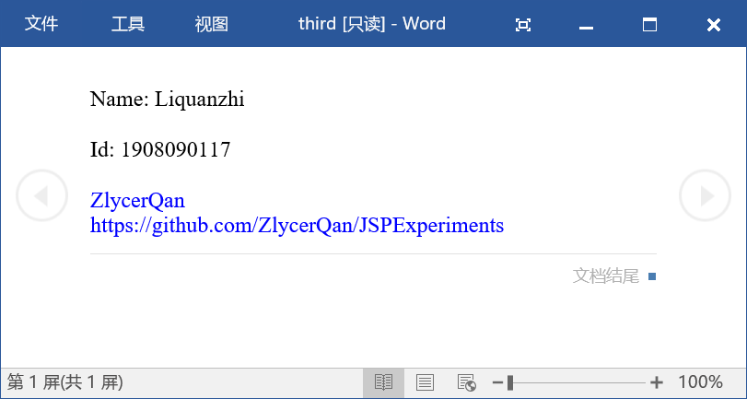
2. JSP动作标记
（1）代码：
<!-- one.jsp -->
<%@ page contentType="text/html; charset=UTF-8" pageEncoding="UTF-8"%>

<html>
<head>
<title> one </title>
<jsp:include page="head.txt" />
</head>
<body style="background-color: wheat;">
<form action="" method="post" name=form>
<p>Please input an integer from 1 to 100</p>
<input type="text" name="number">
<input type="submit" value="submit">
</form>
<%
String numberString = request.getParameter("number");
int number = 0;
try {
if (numberString != null) {
number = Integer.parseInt(numberString);
}
} catch (NullPointerException | NumberFormatException e) {
%>
<jsp:forward page="error.jsp">
<jsp:param name="message" value="<%=e.toString()%>" />
</jsp:forward>
<%
}
if (number >= 1 && number <= 50) {
%>
<jsp:forward page="two.jsp">
<jsp:param name="number" value="<%=number%>" />
</jsp:forward>
<%
} else if (number > 50 && number <= 100) {
%>
<jsp:forward page="three.jsp">
<jsp:param name="number" value="<%=number%>" />
</jsp:forward>
<%
} else if (number < 0 || number > 100) {
%>
<jsp:forward page="error.jsp">
<jsp:param name="message" value="<%=number%>" />
</jsp:forward>
<%
}
%>
</body>
</html>

<!-- two.jsp -->
<%@ page contentType="text/html; charset=UTF-8" pageEncoding="UTF-8"%>
<html>
<head>
<title>
two
</title>
<jsp:include page="head.txt" />
</head>
<body style="background-color: wheat;">
<p style="color: aqua; size:5px"> This is two.jsp </p>
<p>
<%
String numberString = request.getParameter("number");
int number = 0;
if (numberString != null) {
number = Integer.parseInt(numberString);
}
out.println(number);
%>
</p>
<img src="a.jpg" width="<%=number%>" height="<%=number%>">
</body>
</html>

<!-- three.jsp -->
<%@ page contentType="text/html; charset=UTF-8" pageEncoding="UTF-8"%>
<html>
<head>
<title>
three
</title>
<jsp:include page="head.txt" />
</head>
<body style="background-color: wheat;">
<p style="color: red; size:5px"> This is three.jsp </p>
<p>
<%
String numberString = request.getParameter("number");
int number = 0;
if (numberString != null) {
number = Integer.parseInt(numberString);
}
out.println(number);
%>
</p>
<img src="b.jpg" width="<%=number%>" height="<%=number%>">
</body>
</html>

<!-- error.jsp -->
<%@ page contentType="text/html; charset=UTF-8" pageEncoding="UTF-8"%>
<html>
<head>
<title>
error
</title>
<jsp:include page="head.txt" />
</head>
<body style="background-color: wheat;">
<p style="color: pink; size:5px"> This is error.jsp </p>
<span>
The error message is
</span>
<span style="color: red;">
<%
String message = request.getParameter("message");
out.println(message);
%>
</span>
<br />
<img src="error.jpg">
</body>
</html>

head.txt
<p>Liquanzhi 1908090117</p>
<table style="border-collapse: separate; padding: 1px; width: 60%; text-align: center; border: 0">
<tr style="vertical-align: bottom; background-color: yellow;">
<td>
<a href="one.jsp">
<p style="size: 3px">one.jsp</p>
</a>
</td>
<td>
<a href="two.jsp">
<p style="size: 3px">two.jsp</p>
</a>
</td>
<td>
<a href="three.jsp">
<p style="size: 3px">three.jsp</p>
</a>
</td>
</tr>
</table>

（2）页面效果：
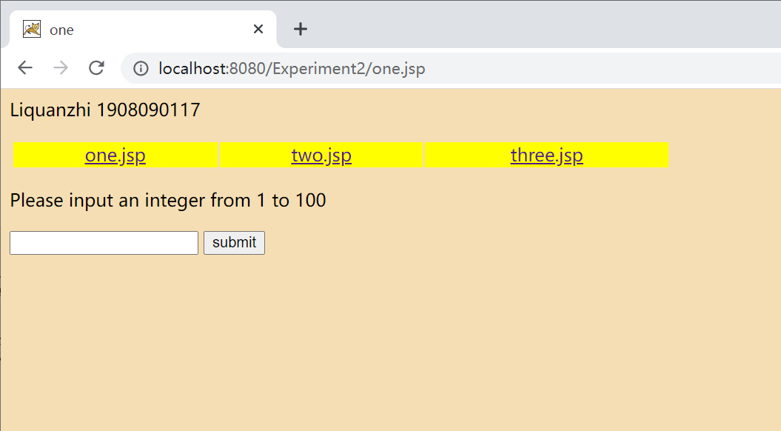
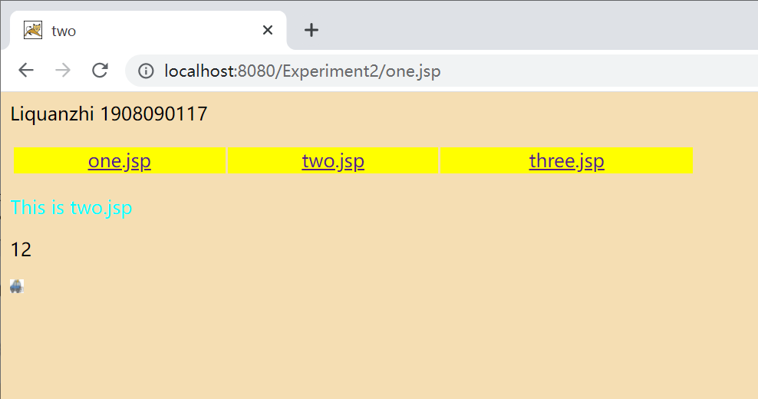
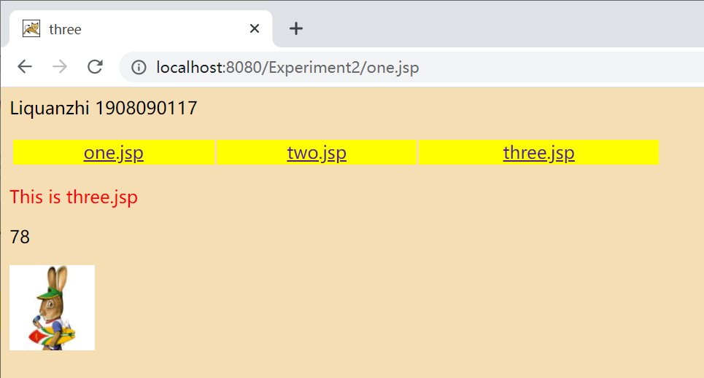
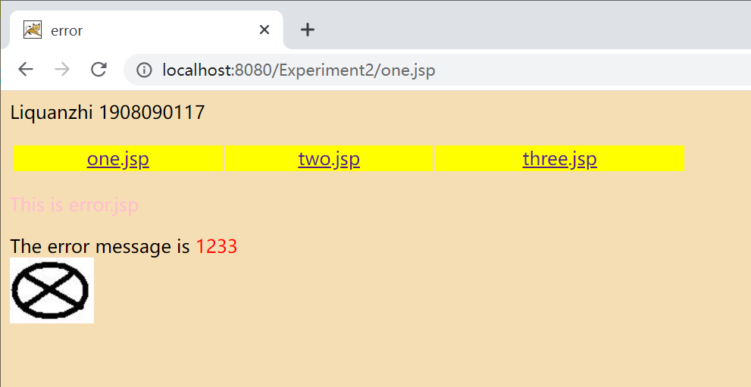

四、实验总结
学到了使用page指令设置contentType的值；
使用forward动作标记实现页面的转向。
include指令可以在JSP页面中静态插入一个文件的内容。
JSP页面中使用include标记可以动态加载文件；

